|  |
| --- |
| **REPUBLIQUE DU SENEGAL** |

|  |
| --- |
|  |

|  |
| --- |
| **\*\*\*\*\*\*\*\*\*\*** |
| ***Un Peuple - Un But - Une Foi*** |
| **\*\*\*\*\*\*\*\*\*\*** |
| **Agence nationale de la Statistique et de la démographie** |

|  |
| --- |
|  |

|  |
| --- |
| **\*\*\*\*\*\*\*\*\*\*** |
| **Ecole nationale de la Statistique et de l'Analyse économique Pierre Ndiaye** |

|  |
| --- |
|  |

##### Projet statistique sur R : Evaluation

|  |  |
| --- | --- |
| **Rédigé par :** | **Sous la supervision de :** |
| RASAMOELINA Nihaviana Albert Paulinah | M. Aboubacar HEMA |
| *Élève ISE1 ECO* | *Research analyst à IFPRI* |

|  |
| --- |
| **Année académique 2024-2025** |

# *Introduction*

Ce rapport présente une analyse statistique complète réalisée dans le cadre de l’examen de projet statistique sur R pour ISE année 1. L’objectif est d’analyser un ensemble de données relatives liées aux déplacements forcés au Sud-Soudan en 2023. Ce rapport suit les instructions fournies dans le sujet d’examen et comprend une analyse de consistance des données, le calcul d’indicateurs clés, des analyses socio-démographiques et des visualisations spatiales.

used (Mb) gc trigger (Mb) max used (Mb)  
Ncells 1289974 68.9 2205215 117.8 2205215 117.8  
Vcells 2527852 19.3 8388608 64.0 3971954 30.4

# I. Importation et Analyse de consistance des bases

## 1. Importation des jeux de données

La base Base_Individus.dta compte 144 variables pour nrow(base_individus) observations. Alors que la base Base_Principale.dta compte 1312 variables pour nrow(base_principale) observations.

## 2. Analyse de consistance des bases de données

Cette section vise à vérifier la qualité des données importées et à appliquer les transformations nécessaires pour assurer leur cohérence avant l’analyse. Nous utiliserons principalement les packages janitor et tidyverse pour cette tâche.

### 2.1. Analyse préliminaire des bases de données

Commençons par examiner les dimensions et les caractéristiques générales de nos bases de données.

Dimensions de la base individus: 22092 144

Dimensions de la base principale: 3058 1312

Nombre de valeurs manquantes par colonne (top 10) - base individus:

HH_00b_month HH_00b_year HH_11b Dis_18 Dis_15 Dis_12   
 22089 22077 22025 21978 21954 21879   
 ID_04 HH_16 ID_06 Dis_06   
 21852 21760 21710 21692

Nombre de valeurs manquantes par colonne (top 10) - base principale:

HH_31b16 HH_31b17 HH_31b18 HH_31b19 HH_31b20 HH_31b21 HH_31b22 HH_31b23   
 3058 3058 3058 3058 3058 3058 3058 3058   
HH_31b24 HH_31b25   
 3058 3058

Pourcentage global de valeurs manquantes - Base Ind: 64.64 %

Pourcentage global de valeurs manquantes - Base Prin: 65.55 %

### 2.2 Nettoyage des bases de données avec janitor

Le package janitor offre des fonctions utiles pour nettoyer les bases de données. Appliquons quelques-unes de ces fonctions à nos bases.

Colonnes presque vides (>90% NA) dans la base Ind: 36

[1] "HH_00a_year" "HH_00a_month" "HH_00b_year" "HH_00b_month" "HH_11b"   
 [6] "ID_04" "ID_06" "HH_07b" "HH_10name16" "HH_10name17"

Colonnes presque vides (>90% NA) dans la base Prin: 589

[1] "HH_31b1" "HH_31b2" "HH_31b3" "HH_31b4" "HH_31b5" "HH_31b6"   
 [7] "HH_31b7" "HH_31b8" "HH_31b9" "HH_31b10"

Lignes presque vides (>90% NA) dans la base Ind: 0

Lignes presque vides (>90% NA) dans la base Prin: 0

Exemple de noms de colonnes avant/après nettoyage - Base Ind:

| original | nettoyé |
| --- | --- |
| Intro_07_1 | Intro_07_1 |
| start | start |
| end | end |
| admin0 | admin0 |
| admin1 | admin1 |

Exemple de noms de colonnes avant/après nettoyage - Base Prin:

| original | nettoyé |
| --- | --- |
| Intro_07_1 | Intro_07_1 |
| start | start |
| end | end |
| admin0 | admin0 |
| admin1 | admin1 |

### 2.3 Suppression des colonnes et lignes inutiles

Sur la base de l’analyse ci-dessus, nous pouvons décider de supprimer certaines colonnes ou lignes qui contiennent principalement des valeurs manquantes. Cependant, il est important de ne pas supprimer des données qui pourraient être pertinentes pour l’analyse.

Dimensions de la base Ind avant: 22092 144

Dimensions de la base Ind après: 22092 116

Dimensions de la base Prin avant: 3058 1312

Dimensions de la base Prin après: 3058 873

Dimensions de la base Ind après suppression des lignes: 22092 116

Dimensions de la base Prin après suppression des lignes: 3058 873

### 2.4. Traitement des doublons

Vérifions s’il existe des doublons dans les bases de données.

Nombre de lignes avec des IDs dupliqués dans la base Ind: 2971

Nombre de lignes dupliquées dans la base Prin: 0

### 2.5. Cohérence entre les bases de données

Vérifions la cohérence entre les bases de données Ind et Prin, notamment la correspondance des identifiants.

Nombre d'IDs dans Ind qui n'existent pas dans Prin: 0

Nombre d'IDs dans Prin qui n'existent pas dans Ind: 0

### 2.6. Traitement des valeurs aberrantes

Examinons certaines variables numériques clés pour détecter d’éventuelles valeurs aberrantes.

Nombre de valeurs aberrantes pour l'âge: 0

### 2.7. Standardisation des types de données

S’assurer que les variables ont le type approprié.

$HH_00a_month  
[1] "integer"  
  
$HH_11a  
[1] "integer"  
  
$HH_10hhmemberother  
[1] "integer"  
  
$HH_10name1  
[1] "integer"  
  
$HH_10name2  
[1] "integer"  
  
$HH_10name3  
[1] "integer"  
  
$HH_10name4  
[1] "integer"  
  
$HH_10name5  
[1] "integer"  
  
$HH_10name6  
[1] "integer"  
  
$HH_10name7  
[1] "integer"  
  
$HH_10name8  
[1] "integer"  
  
$HH_10name9  
[1] "integer"  
  
$HH_10name10  
[1] "integer"  
  
$HH_10name11  
[1] "integer"  
  
$HH_10name12  
[1] "integer"  
  
$HH_10name13  
[1] "integer"  
  
$HH_10name14  
[1] "integer"  
  
$HH_10name15  
[1] "integer"  
  
$HH_28  
[1] "integer"  
  
$HH_Educ01  
[1] "integer"  
  
$HH_Educ03  
[1] "integer"  
  
$HH_Educ05hhmemberother  
[1] "integer"  
  
$HH_Educ05name1  
[1] "integer"  
  
$HH_Educ05name2  
[1] "integer"  
  
$HH_Educ05name3  
[1] "integer"  
  
$HH_Educ05name4  
[1] "integer"  
  
$HH_Educ05name5  
[1] "integer"  
  
$HH_Educ05name6  
[1] "integer"  
  
$HH_Educ05name7  
[1] "integer"  
  
$HH_Educ05name8  
[1] "integer"  
  
$HH_Educ05name9  
[1] "integer"  
  
$HH_Educ05name10  
[1] "integer"  
  
$HH_Educ05name11  
[1] "integer"  
  
$HH_Educ05name12  
[1] "integer"  
  
$HH_Educ05name13  
[1] "integer"  
  
$HH_Educ05name14  
[1] "integer"  
  
$HH_Educ05name15  
[1] "integer"  
  
$HH_Educ05name16  
[1] "integer"  
  
$HH_Educ05name17  
[1] "integer"  
  
$HH_Educ05name18  
[1] "integer"  
  
$HH_Educ05name19  
[1] "integer"  
  
$HH_Educ05name20  
[1] "integer"  
  
$HH_Educ05name21  
[1] "integer"  
  
$HH_Educ05name22  
[1] "integer"  
  
$HH_Educ05name23  
[1] "integer"  
  
$HH_Educ05name24  
[1] "integer"  
  
$HH_Educ05name25  
[1] "integer"  
  
$HH_Educ05name26  
[1] "integer"  
  
$HH_Educ05name27  
[1] "integer"  
  
$HH_Educ05name28  
[1] "integer"  
  
$HH_Educ05name29  
[1] "integer"  
  
$HH_Educ05name30  
[1] "integer"  
  
$HH_Educ07  
[1] "integer"

### 2.8. Résumé du nettoyage

Résumé des modifications apportées:

1. Colonnes supprimées (>95% NA) - base individus: 28

2. Colonnes supprimées (>95% NA) - base principale: 439

3. Lignes supprimées (>95% NA) - base individus: 0

4. Lignes supprimées (>95% NA) - base principale: 0

Pourcentage final de valeurs manquantes - base individus: 56.83 %

Pourcentage final de valeurs manquantes - base principale: 48.97 %

### 2.9. Finalisation des bases de données nettoyées

Remplaçons les bases de données originales par les versions nettoyées pour la suite de l’analyse.

used (Mb) gc trigger (Mb) max used (Mb)  
Ncells 1394247 74.5 2205215 117.8 2205215 117.8  
Vcells 15588532 119.0 36057148 275.1 34740026 265.1

## 3. Exploration des données

### 3.1. Structure des bases de données

Pour mieux comprendre les données, examinons la structure des deux bases et les principales variables disponibles.

[1] 22092 116

[1] 3058 873

## 3.2. Variables catégorielles importantes

Examinons les variables catégorielles importantes comme le sexe, le statut marital, etc.

Male Female <NA>   
 10821 11251 20

Male Female <NA>   
48.98153178 50.92793772 0.09053051

monogamous/married polygamous/married non-formal union separated   
 5631 660 43 260   
 divorced widow or widower never married <NA>   
 157 422 7339 7580

monogamous/married polygamous/married non-formal union separated   
 25.4888647 2.9875068 0.1946406 1.1768966   
 divorced widow or widower never married <NA>   
 0.7106645 1.9101937 33.2201702 34.3110628

yes no don't know refuse to answer   
 7021 7956 12 2   
 <NA>   
 7101

yes no don't know refuse to answer   
 31.780735108 36.013036393 0.054318305 0.009053051   
 <NA>   
 32.142857143

1 2 3 4 5 6 7 8 9 10 11 12 13   
 1213 1098 950 869 641 506 369 370 220 221 180 198 5   
 14 15 16 17 18 19 20 21 22 23 24 27 28   
 3 9 12 5 4 2 1 10 15 2 1 1 52   
 29 <NA>   
 40 15095

1 2 3 4 5 6   
 5.490675358 4.970124932 4.300199167 3.933550607 2.901502806 2.290421872   
 7 8 9 10 11 12   
 1.670287887 1.674814412 0.995835597 1.000362122 0.814774579 0.896252037   
 13 14 15 16 17 18   
 0.022632627 0.013579576 0.040738729 0.054318305 0.022632627 0.018106102   
 19 20 21 22 23 24   
 0.009053051 0.004526525 0.045265254 0.067897882 0.009053051 0.004526525   
 27 28 29 <NA>   
 0.004526525 0.235379323 0.181061018 68.327901503

Government or Public UN or NGO   
 1328 5212   
Religious or faith-based organization Community   
 167 17   
 Private Other: specify   
 282 5   
 Don't know <NA>   
 10 15071

Government or Public UN or NGO   
 6.01122578 23.59225059   
Religious or faith-based organization Community   
 0.75592975 0.07695093   
 Private Other: specify   
 1.27648017 0.02263263   
 Don't know <NA>   
 0.04526525 68.21926489

## 3.3. Statistiques descriptives des variables numériques

ageYears   
 1103

ageYears   
 Min. : 1.00   
 1st Qu.: 7.00   
 Median :15.00   
 Mean :18.55   
 3rd Qu.:26.00   
 Max. :60.00   
 NA's :1103

# II. Analyse des données socio-démographiques

## 1. Répartition par âge et sexe

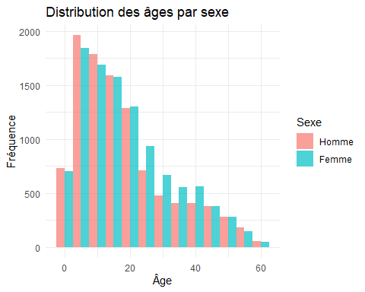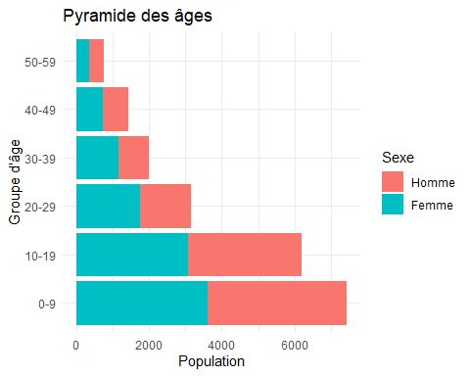 ## 2. Analyse du niveau d’éducation

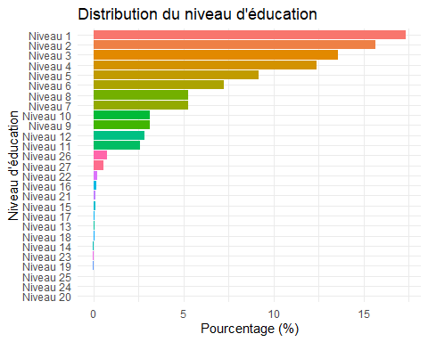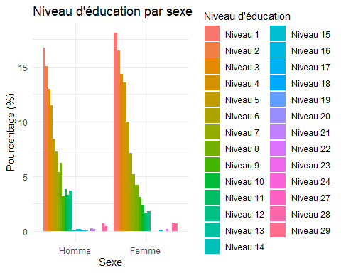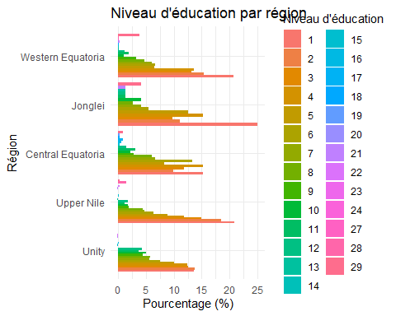

# III Calcul et analyse du Crowding Index (Indice d’affluence)

Le Crowding Index ou indice d’affluence est le rapport entre le nombre de personnes vivant dans un ménage et le nombre de pièces disponibles (à l’exclusion de la cuisine et des couloirs). Cet indice est un indicateur important des conditions de vie des ménages.

## 1. Calcul du nombre d’individus par ménage

Min. 1st Qu. Median Mean 3rd Qu. Max.   
 1.000 5.000 7.000 7.224 9.000 17.000

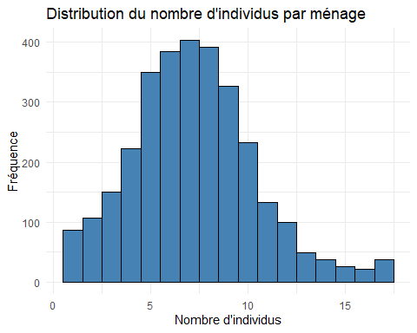

## 2. Statistiques descriptives sur le nombre de pièces

Min. 1st Qu. Median Mean 3rd Qu. Max. NA's   
 1.000 2.000 2.000 2.388 3.000 21.000 6

Nombre de valeurs non finies exclues : 6

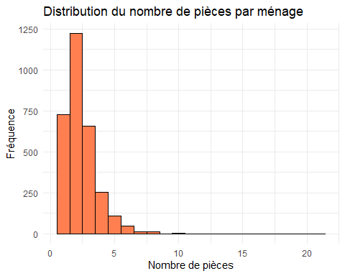

## 3. Calcul de l’indice d’affluence (Crowding Index)

Min. 1st Qu. Median Mean 3rd Qu. Max. NA's   
 0.1905 2.0000 3.0000 3.5997 4.5000 15.0000 6

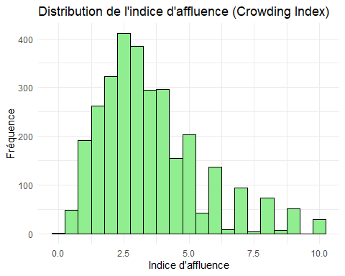 ## 4. Analyse de la distribution de l’indice d’affluence

| categorie_crowding | n | proportion |
| --- | --- | --- |
| 1 - 2 | 466 | 15.2387181 |
| 2 - 3 | 727 | 23.7737083 |
| < 1 | 61 | 1.9947678 |
| >= 3 | 1798 | 58.7965991 |
| NA | 6 | 0.1962067 |

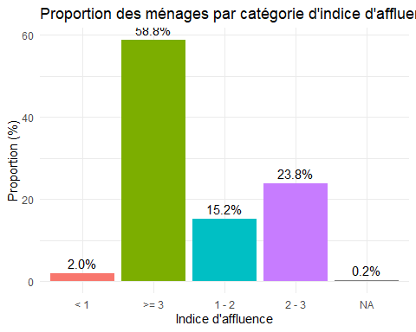 ## 5. Comparaison entre réfugiés et communautés d’accueil

| Intro_07_1 | n | moyenne | mediane | ecart_type | min | max |
| --- | --- | --- | --- | --- | --- | --- |
| Refugees | 2068 | 3.429679 | 3.000000 | 1.979161 | 0.1904762 | 15 |
| Host community North | 990 | 3.954945 | 3.333333 | 2.306923 | 0.3333333 | 15 |

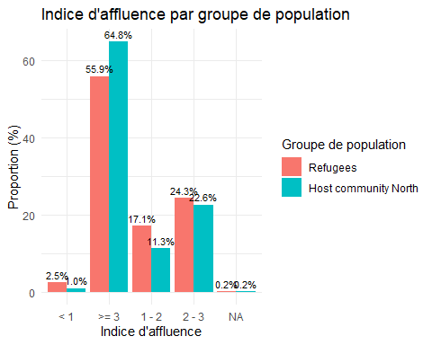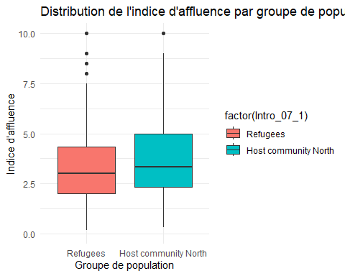

# IV Analyse de la sécurité alimentaire des déplacés internes

## 1. Score de Consommation Alimentaire (SCA)

Le Score de Consommation Alimentaire (SCA) est un indicateur proxy développé par le Programme Alimentaire Mondial pour mesurer la sécurité alimentaire des ménages. C’est un score composite basé sur la diversité alimentaire, la fréquence de consommation et l’importance nutritionnelle relative des groupes d’aliments consommés.

### 1.1. Analyse descriptive des variables composant le SCA

Statistiques descriptives des variables du SCA

| variable | moyenne | mediane | type | min | max | valides | manquants |
| --- | --- | --- | --- | --- | --- | --- | --- |
| Food_div1 | 3.2213491 | 3 | NA | 0 | 7 | NA | NA |
| Food_div1_ecart | NA | NA | 2.640259 | NA | NA | NA | NA |
| Food_div1_n | NA | NA | NA | NA | NA | 3054 | 4 |
| Food_div2 | 1.1100917 | 0 | NA | 0 | 7 | NA | NA |
| Food_div2_ecart | NA | NA | 1.843696 | NA | NA | NA | NA |
| Food_div2_n | NA | NA | NA | NA | NA | 3052 | 6 |
| Food_div3 | 0.5188463 | 0 | NA | 0 | 7 | NA | NA |
| Food_div3_ecart | NA | NA | 1.404870 | NA | NA | NA | NA |
| Food_div3_n | NA | NA | NA | NA | NA | 3051 | 7 |
| Food_div4 | 0.6148294 | 0 | NA | 0 | 7 | NA | NA |
| Food_div4_ecart | NA | NA | 1.280462 | NA | NA | NA | NA |
| Food_div4_n | NA | NA | NA | NA | NA | 3048 | 10 |
| Food_div5 | 0.9244167 | 0 | NA | 0 | 7 | NA | NA |
| Food_div5_ecart | NA | NA | 1.746097 | NA | NA | NA | NA |
| Food_div5_n | NA | NA | NA | NA | NA | 3043 | 15 |
| Food_div6 | 0.2994740 | 0 | NA | 0 | 7 | NA | NA |
| Food_div6_ecart | NA | NA | 1.139148 | NA | NA | NA | NA |
| Food_div6_n | NA | NA | NA | NA | NA | 3042 | 16 |
| Food_div7 | 1.0223170 | 0 | NA | 0 | 7 | NA | NA |
| Food_div7_ecart | NA | NA | 1.907796 | NA | NA | NA | NA |
| Food_div7_n | NA | NA | NA | NA | NA | 3047 | 11 |
| Food_div8 | 0.8103222 | 0 | NA | 0 | 7 | NA | NA |
| Food_div8_ecart | NA | NA | 1.739492 | NA | NA | NA | NA |
| Food_div8_n | NA | NA | NA | NA | NA | 3042 | 16 |

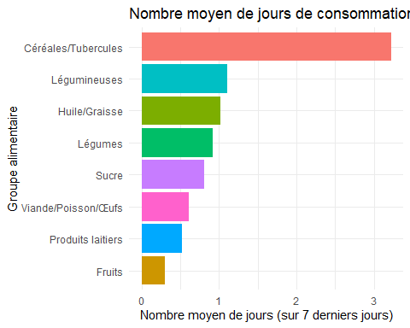

### 1.2. Calcul du Score de Consommation Alimentaire

Poids attribués aux groupes alimentaires pour le calcul du SCA

| groupe_alimentaire | variable | poids |
| --- | --- | --- |
| Céréales/Tubercules | Food_div1 | 2.0 |
| Légumineuses | Food_div2 | 3.0 |
| Produits laitiers | Food_div3 | 4.0 |
| Viande/Poisson/Œufs | Food_div4 | 4.0 |
| Légumes | Food_div5 | 1.0 |
| Fruits | Food_div6 | 1.0 |
| Huile/Graisse | Food_div7 | 0.5 |
| Sucre | Food_div8 | 0.5 |

Min. 1st Qu. Median Mean 3rd Qu. Max. NA's   
 0.00 6.00 14.00 16.46 23.00 107.00 23

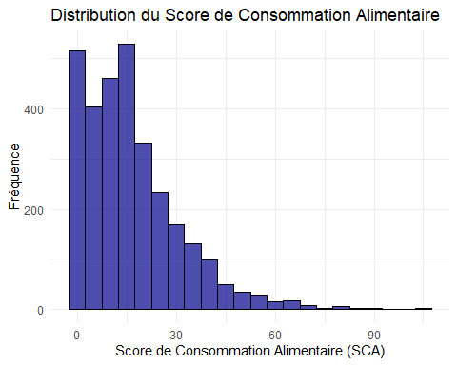

### 1.3. Catégorisation du SCA selon différents seuils

Répartition des ménages selon les seuils SCA 21/35

| categorie_sca_21_35 | n | proportion |
| --- | --- | --- |
| Acceptable | 311 | 10.1700458 |
| Limite | 626 | 20.4708960 |
| Pauvre | 2098 | 68.6069326 |
| NA | 23 | 0.7521256 |

Répartition des ménages selon les seuils SCA 28/42

| categorie_sca_28_42 | n | proportion |
| --- | --- | --- |
| Acceptable | 169 | 5.5264879 |
| Limite | 393 | 12.8515370 |
| Pauvre | 2473 | 80.8698496 |
| NA | 23 | 0.7521256 |

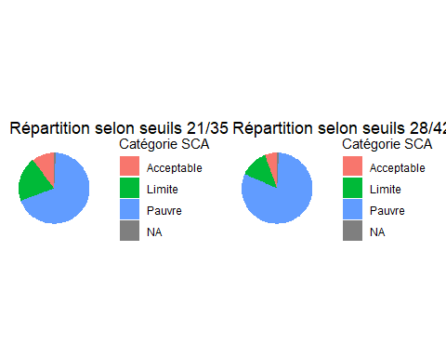

### 1.4. Représentation spatiale du SCA par région et département

Score de Consommation Alimentaire par région

| admin1 | sca_moyen | sca_median | n | pct_pauvre_21_35 | pct_limite_21_35 | pct_acceptable_21_35 |
| --- | --- | --- | --- | --- | --- | --- |
| Unity | 16.8 | 14.0 | 1064 | 69.9 | 22.6 | 7.5 |
| Upper Nile | 14.5 | 10.2 | 1466 | 74.5 | 15.1 | 10.5 |
| Central Equatoria | 27.3 | 25.0 | 114 | 34.5 | 36.3 | 29.2 |
| Jonglei | 8.0 | 7.0 | 35 | 96.4 | 3.6 | 0.0 |
| Western Equatoria | 21.4 | 20.5 | 285 | 50.2 | 36.8 | 13.0 |
| NA | 18.0 | 14.5 | 94 | 68.5 | 21.7 | 9.8 |

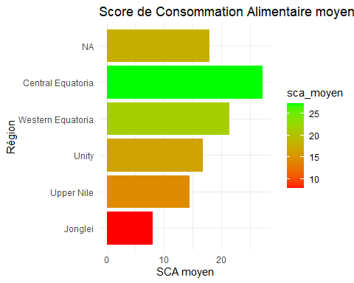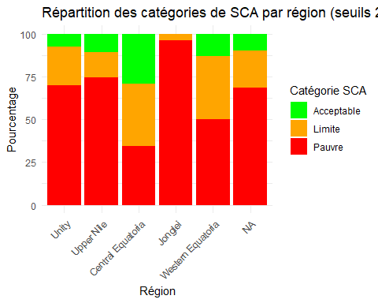

### 1.5. Analyse du SCA selon le statut de déplacement

Score de Consommation Alimentaire par statut de déplacement

| Intro_07_1 | sca_moyen | sca_median | sca_ecart_type | n | pct_pauvre_21_35 | pct_limite_21_35 | pct_acceptable_21_35 |
| --- | --- | --- | --- | --- | --- | --- | --- |
| Refugees | 16.4 | 14 | 14.2 | 2068 | 67.5 | 22.5 | 10.0 |
| Host community North | 16.6 | 14 | 14.6 | 990 | 72.4 | 16.8 | 10.8 |

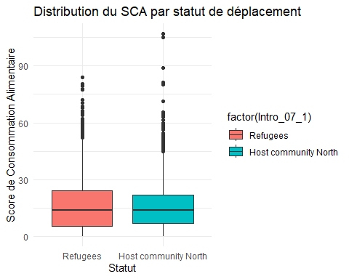

Test ANOVA pour comparer les moyennes du SCA entre les groupes:  
 Df Sum Sq Mean Sq F value Pr(>F)  
factor(Intro_07_1) 1 19 18.53 0.091 0.764  
Residuals 3033 620829 204.69   
23 observations effacées parce que manquantes

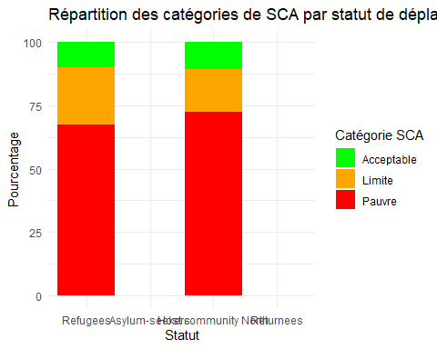

# V L’indice réduit des stratégies de survie (rCSI)

L’indice réduit des stratégies de survie (rCSI) est un indicateur qui mesure les comportements d’adaptation que les ménages adoptent lorsqu’ils n’ont pas accès à suffisamment de nourriture. Il est basé sur un ensemble de cinq stratégies de survie communes liées à la consommation alimentaire. Un score plus élevé indique une plus grande insécurité alimentaire.

## 1. Analyse descriptive des variables qui composent le rCSI

Les cinq stratégies d’adaptation communes utilisées pour calculer le rCSI sont:

1. Consommer des aliments moins préférés et moins chers (Food02a)
2. Emprunter de la nourriture ou compter sur l’aide de proches (Food05a)
3. Limiter la taille des portions au moment des repas (Food06a)
4. Réduire le nombre de repas par jour (Food08a)
5. Réduire la consommation des adultes pour nourrir les enfants (Food07a)

tibble [3,058 × 5] (S3: tbl_df/tbl/data.frame)  
 $ Food02a: Factor w/ 2 levels "yes","no": 1 2 1 1 1 1 1 1 1 1 ...  
 ..- attr(*, "label")= chr "A member ate less preferred food and less expensive food [Past 30/7 days]"  
 $ Food05a: Factor w/ 2 levels "yes","no": 1 2 2 1 2 2 1 1 2 2 ...  
 ..- attr(*, "label")= chr "Any member borrowed food/relied on help to get more food...[Past 30/7 days]"  
 $ Food06a: Factor w/ 2 levels "yes","no": 1 2 1 1 1 1 1 1 2 2 ...  
 ..- attr(*, "label")= chr "Any member ate a smaller meal than you felt you needed [Past 30/7 days]"  
 $ Food08a: Factor w/ 2 levels "yes","no": 1 2 1 1 1 1 1 1 1 2 ...  
 ..- attr(*, "label")= chr "Any member ate fewer meals in a day [Past 30/7 days]"  
 $ Food07a: Factor w/ 2 levels "yes","no": 1 2 1 1 1 1 2 2 1 2 ...  
 ..- attr(*, "label")= chr "Adults ate less to have more food for children under 5? [Past 30/7 days]"

Variable: Food02a   
  
 yes no <NA>   
2493 563 2   
  
Variable: Food05a   
  
 yes no <NA>   
1831 1222 5   
  
Variable: Food06a   
  
 yes no <NA>   
2600 454 4   
  
Variable: Food08a   
  
 yes no <NA>   
2547 510 1   
  
Variable: Food07a   
  
 yes no <NA>   
2145 906 7

Statistiques descriptives des variables du rCSI

| variable | oui | non | manquants |
| --- | --- | --- | --- |
| Food02a_n | 0 | 0 | 2 |
| Food02a_pct | 0 | NA | NA |
| Food05a_n | 0 | 0 | 5 |
| Food05a_pct | 0 | NA | NA |
| Food06a_n | 0 | 0 | 4 |
| Food06a_pct | 0 | NA | NA |
| Food08a_n | 0 | 0 | 1 |
| Food08a_pct | 0 | NA | NA |
| Food07a_n | 0 | 0 | 7 |
| Food07a_pct | 0 | NA | NA |

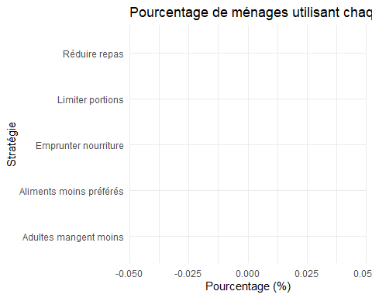

## 2. Création et analyse de nouvelles variables numériques pour le rCSI

Statistiques descriptives des nouvelles variables numériques du rCSI

| variable | moyenne | mediane | type | min | max |
| --- | --- | --- | --- | --- | --- |
| Food02a_num | 0 | 0 | NA | 0 | 0 |
| Food02a_num_ecart | NA | NA | 0 | NA | NA |
| Food05a_num | 0 | 0 | NA | 0 | 0 |
| Food05a_num_ecart | NA | NA | 0 | NA | NA |
| Food06a_num | 0 | 0 | NA | 0 | 0 |
| Food06a_num_ecart | NA | NA | 0 | NA | NA |
| Food08a_num | 0 | 0 | NA | 0 | 0 |
| Food08a_num_ecart | NA | NA | 0 | NA | NA |
| Food07a_num | 0 | 0 | NA | 0 | 0 |
| Food07a_num_ecart | NA | NA | 0 | NA | NA |

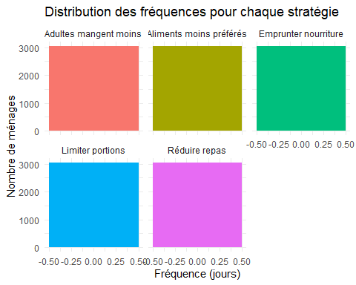

## 3. Calcul de l’indice réduit des stratégies de survie (rCSI)

[1] 21

Poids attribués aux stratégies pour le calcul du rCSI

| strategie | variable | poids |
| --- | --- | --- |
| Aliments moins préférés | Food02a_num | 2 |
| Emprunter nourriture | Food05a_num | 2 |
| Limiter portions | Food06a_num | 3 |
| Réduire repas | Food08a_num | 7 |
| Adultes mangent moins | Food07a_num | 7 |

Min. 1st Qu. Median Mean 3rd Qu. Max. NA's   
 0 0 0 0 0 0 15

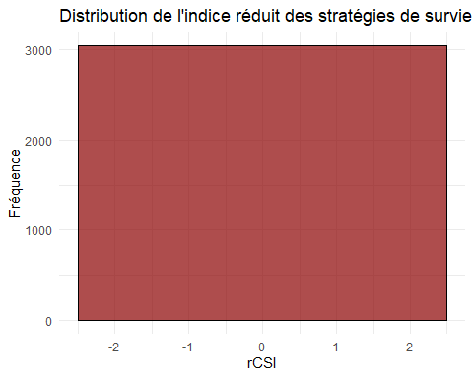

Répartition des ménages par niveau de stress alimentaire

| categorie_rcsi | n | proportion |
| --- | --- | --- |
| Faible | 3043 | 99.5094833 |
| NA | 15 | 0.4905167 |

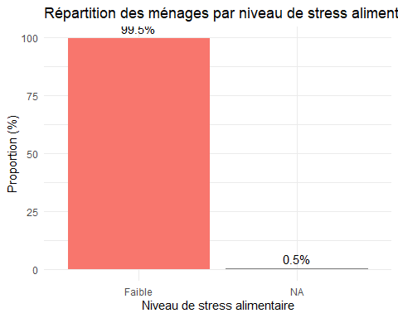

## 4. Représentation spatiale du rCSI selon le milieu de résidence

rCSI moyen par milieu de résidence

| Intro_09 | rcsi_moyen | rcsi_median | rcsi_ecart_type | n |
| --- | --- | --- | --- | --- |
| rural | 0 | 0 | 0 | 2058 |
| peri-urban | 0 | 0 | 0 | 740 |
| urban | 0 | 0 | 0 | 258 |
| NA | 0 | 0 | 0 | 2 |

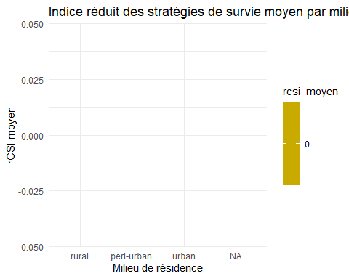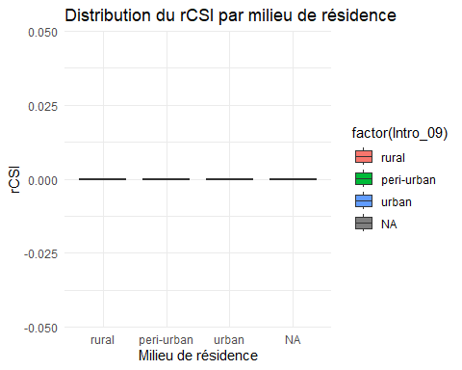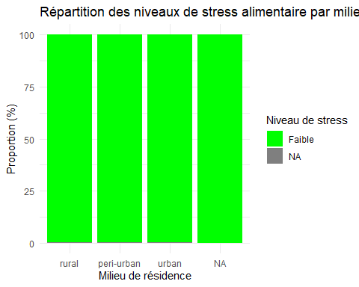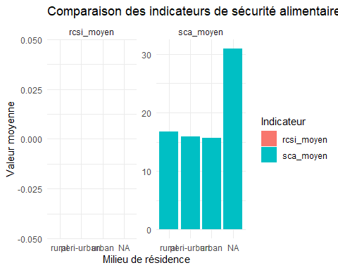

## 5. Analyse croisée du rCSI avec d’autres variables socio-démographiques

rCSI moyen par groupe de population

| Intro_07_1 | rcsi_moyen | rcsi_median | n | pct_eleve |
| --- | --- | --- | --- | --- |
| Refugees | 0 | 0 | 2068 | 0 |
| Host community North | 0 | 0 | 990 | 0 |

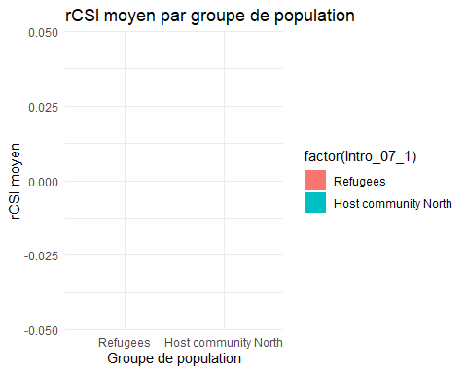

Test ANOVA pour comparer les moyennes du rCSI entre les groupes:  
 Df Sum Sq Mean Sq F value Pr(>F)  
factor(Intro_07_1) 1 0 0 NaN NaN  
Residuals 3041 0 0   
15 observations effacées parce que manquantes